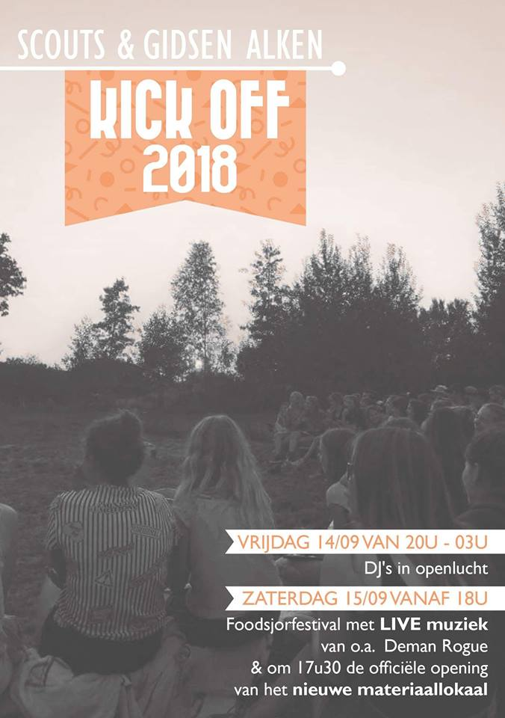

INSCHRIJVING KICK-OFF 2018
FOODSJORFESTIVAL

Vrijdag vanaf 20u: DJ’s in openlucht
Zaterdag: om 14u startvergadering
Vanaf 17h30 opening nieuw lokaal en FOODSJORFESTIVAL

Zaterdag 15 september 2018
Iedereen welkom vanaf 17u30

Beste scoutsvrienden,

Op vrijdag 14 september zijn jullie allemaal welkom voor een kleine snack, een lekker drankje en leuke muziek. Daarnaast organiseren we enkele leuke festiviteiten met een heerlijke vleug competitie in verwerkt!

Zaterdag 15 september starten we om 14u met onze startvergadering. Hier is iedereen welkom van 6 tot 17 jaar. Nadien zijn jullie allemaal welkom voor een hapje en een drankje op ons FOODSJORFESTIVAL. Dit zal van start gaan met de opening van ons nieuw lokaal om 17u30. Nadien zullen enkele leuke live bandjes en leuke spelletjes voor de kids voor de nodige ambiance zorgen! Dit jaar zal je ook weer talloze biertjes kunnen vinden aan onze sterke bieren toog.

Tijdens het foodsjorfestival zullen er verschillende standjes zijn met een rijke keuze aan eten. Enkele voorbeelden hiervan zijn: nacho’s, hamburgers, pannenkoeken, soep, pasta’s en nog veel meer.

Bij aankomst op ons foodsjorfestival krijgen jullie 8 eetbonnen. Deze bonnen representeren de €20 voorinschrijving. Indien jullie graag nog bonnen bij willen kopen, kan dit op het foodsjorfestival zelf. De eetbonnen op het festival zullen €2,5 kosten. De drankbonnen blijven dezelfde als de vorige jaren en kosten €1,5.

Hopelijk tot dan!
Stevige scoutslinker,
De leiding
Ik,

………………………………………………………………………………………………………
wil graag komen eten op het foodsjorfestival van Scouts en Gidsen Alken op zaterdag 15 september 2018.
Ik betaal een voorinschrijving van €20 en zal naar het foodsjorfestival komen met:

…………………………. volwassenen
…………………………. kinderen

Deze inschrijving dient u binnen te brengen bij één van onze groepsleiding voor zondag 9 september 2018. De gegevens van hen kan u hieronder terug vinden.

Emiel Bierwaerts, Valstraat 20 3570 Alken, 0476/39 06 22
Elien Secretin, Knipscheerstraat 118 3570 Alken, 0479/08 04 31
Hanne Windmolders, Pleinstraat 114 3570 Alken, 0496/92 91 24

Inschrijven voor het foodsjorfestival is echter aan te raden. Zo krijgen wij een duidelijk beeld op het aantal personen dat we mogen verwachten want OP = OP!

